PROYECTO INTEGRADOR
Sistema web para un Centro Médico
Gestión de pacientes, turnos y historias clínicas
Documentación del proyecto
Análisis, diseño, implementación y pruebas
Dato | Detalle
Equipo | ____________________________
Materia / curso | ____________________________
Versión | 1.0 · 12 de octubre de 2026

Tecnologías acordadas: Java 21 · Spring Boot 3 · Maven · MySQL (base centro_medico) · HTML, CSS y Bootstrap 5. Paquete raíz com.centromedico, repositorio centro-medico.

Este documento describe el sistema de punta a punta: el problema que resuelve, los requisitos, el modelo de datos, las reglas de negocio, la interfaz, la API, la seguridad, las pruebas y la forma de instalarlo.

Descripción del problema
El equipo adopta como contexto un centro médico ambulatorio donde cada profesional atiende en un consultorio fijo, en días y franjas horarias definidas, y cada especialidad tiene su propia duración de consulta (por ejemplo 20 minutos en Clínica Médica y 30 en Cardiología). Los pacientes se atienden por obra social, prepaga o de forma particular.
Hoy la agenda se lleva de manera manual (llamados, planilla o cuaderno). Esto genera problemas concretos:
- Superposición de turnos: dos pacientes citados a la misma hora con el mismo profesional, o un paciente con dos turnos a la vez.
- Sala de espera sin control: recepción no sabe con certeza quién llegó ni en qué orden, y el profesional no ve a quién llamar.
- Historias clínicas dispersas: el diagnóstico queda en papel o en la memoria de cada médico y no se puede consultar entre profesionales del centro.
- Ausentismo sin registro: no se distingue un turno cancelado de uno al que el paciente faltó.
- Datos sensibles sin protección: cualquier persona del personal accede a información clínica que no necesita ver.
El sistema propuesto resuelve estos puntos con una aplicación web con tres perfiles de usuario (Administración, Recepción y Profesional), turnos con estados controlados y una historia clínica accesible solo para profesionales.
Nota para el equipo: el nombre del centro, la cantidad de consultorios y las especialidades son supuestos de contexto. Pueden ajustarse sin afectar el diseño; los datos de ejemplo están en sql/datos_prueba.sql.

Objetivos

Objetivo general
Desarrollar un sistema web que permita gestionar pacientes, profesionales, turnos y atenciones de un centro médico, garantizando la integridad de la agenda y la confidencialidad de la información clínica.

Objetivos específicos
- Registrar pacientes con su cobertura médica y permitir buscarlos rápidamente por apellido, nombre o DNI.
- Definir especialidades y profesionales con su agenda (días, franja horaria, consultorio y duración de turno).
- Reservar, reprogramar y cancelar turnos sin superposiciones, mostrando solo los horarios realmente libres.
- Seguir cada turno por sus estados: reservado, en espera, atendido, cancelado o ausente.
- Registrar la atención médica y conformar la historia clínica de cada paciente.
- Controlar el acceso por roles y proteger las contraseñas y los datos clínicos.

Alcance
El sistema incluye | El sistema NO incluye (queda fuera de esta versión)
ABM de pacientes, profesionales, especialidades y usuarios | Facturación y liquidación a obras sociales
Reserva, reprogramación, cancelación y seguimiento de turnos | Cobro de consultas o gestión de caja
Registro de atenciones e historia clínica por paciente | Recetas electrónicas, órdenes de estudios y archivos adjuntos
Agenda diaria por profesional y panel de inicio | Portal de autogestión para el paciente (el paciente no es usuario del sistema)
Autenticación por sesión y permisos por rol | Envío de recordatorios por mail o mensaje

Usuarios del sistema
Rol | Quién es | Qué hace en el sistema
Administración | Responsable del centro | Administra profesionales, especialidades y usuarios; también puede operar pacientes y turnos. No accede a las historias clínicas.
Recepción | Personal de mostrador y teléfono | Registra pacientes, reserva y cancela turnos, registra la llegada del paciente, consulta agendas.
Profesional | Médico/a del centro | Ve su propia agenda, atiende pacientes en espera, registra atenciones y consulta historias clínicas.

Requisitos

Requisitos funcionales
ID | Requisito | Rol
RF-01 | Iniciar y cerrar sesión con usuario y contraseña | Todos
RF-02 | Registrar, modificar y dar de baja pacientes (baja lógica) | Admin, Recepción
RF-03 | Buscar pacientes por apellido, nombre o DNI | Admin, Recepción, Profesional
RF-04 | Registrar la cobertura del paciente (obra social + nº de afiliado, o particular) | Admin, Recepción
RF-05 | Gestionar especialidades y su duración de turno | Admin
RF-06 | Gestionar profesionales: matrícula, consultorio, días y franja de atención | Admin
RF-07 | Consultar los horarios libres de un profesional en una fecha | Admin, Recepción
RF-08 | Reservar un turno | Admin, Recepción
RF-09 | Reprogramar un turno reservado | Admin, Recepción
RF-10 | Cancelar un turno | Admin, Recepción
RF-11 | Registrar la llegada del paciente (pasa a EN_ESPERA) | Admin, Recepción
RF-12 | Marcar un turno como ausente | Admin, Recepción
RF-13 | Consultar la agenda diaria de un profesional | Todos (el profesional solo la propia)
RF-14 | Registrar la atención: motivo, diagnóstico e indicaciones | Profesional
RF-15 | Corregir una atención propia dentro de las 24 horas | Profesional
RF-16 | Consultar la historia clínica de un paciente | Profesional
RF-17 | Gestionar usuarios y roles | Admin
RF-18 | Mostrar un panel de inicio con el resumen de turnos del día | Todos

Requisitos no funcionales
ID | Categoría | Requisito
RNF-01 | Seguridad | Contraseñas almacenadas con hash BCrypt; nunca se devuelven en la API. Sesión con cierre automático a los 30 minutos de inactividad.
RNF-02 | Confidencialidad | La historia clínica solo es accesible para el rol Profesional.
RNF-03 | Integridad | La agenda no admite superposiciones; los datos únicos (DNI, matrícula, usuario) se validan en servidor.
RNF-04 | Usabilidad | Interfaz responsive (celular, tablet y PC), mensajes de error claros y estados diferenciados por color y por texto.
RNF-05 | Trazabilidad | Cada turno guarda quién lo creó y cuándo; cada atención guarda quién la registró.
RNF-06 | Mantenibilidad | Arquitectura en capas (controller → service → repository) y un paquete por módulo.
RNF-07 | Portabilidad | Java 21, Maven y MySQL 8; configuración de credenciales por variables de entorno.
RNF-08 | Conservación | Bajas lógicas: ningún dato clínico se elimina físicamente.

Casos de uso
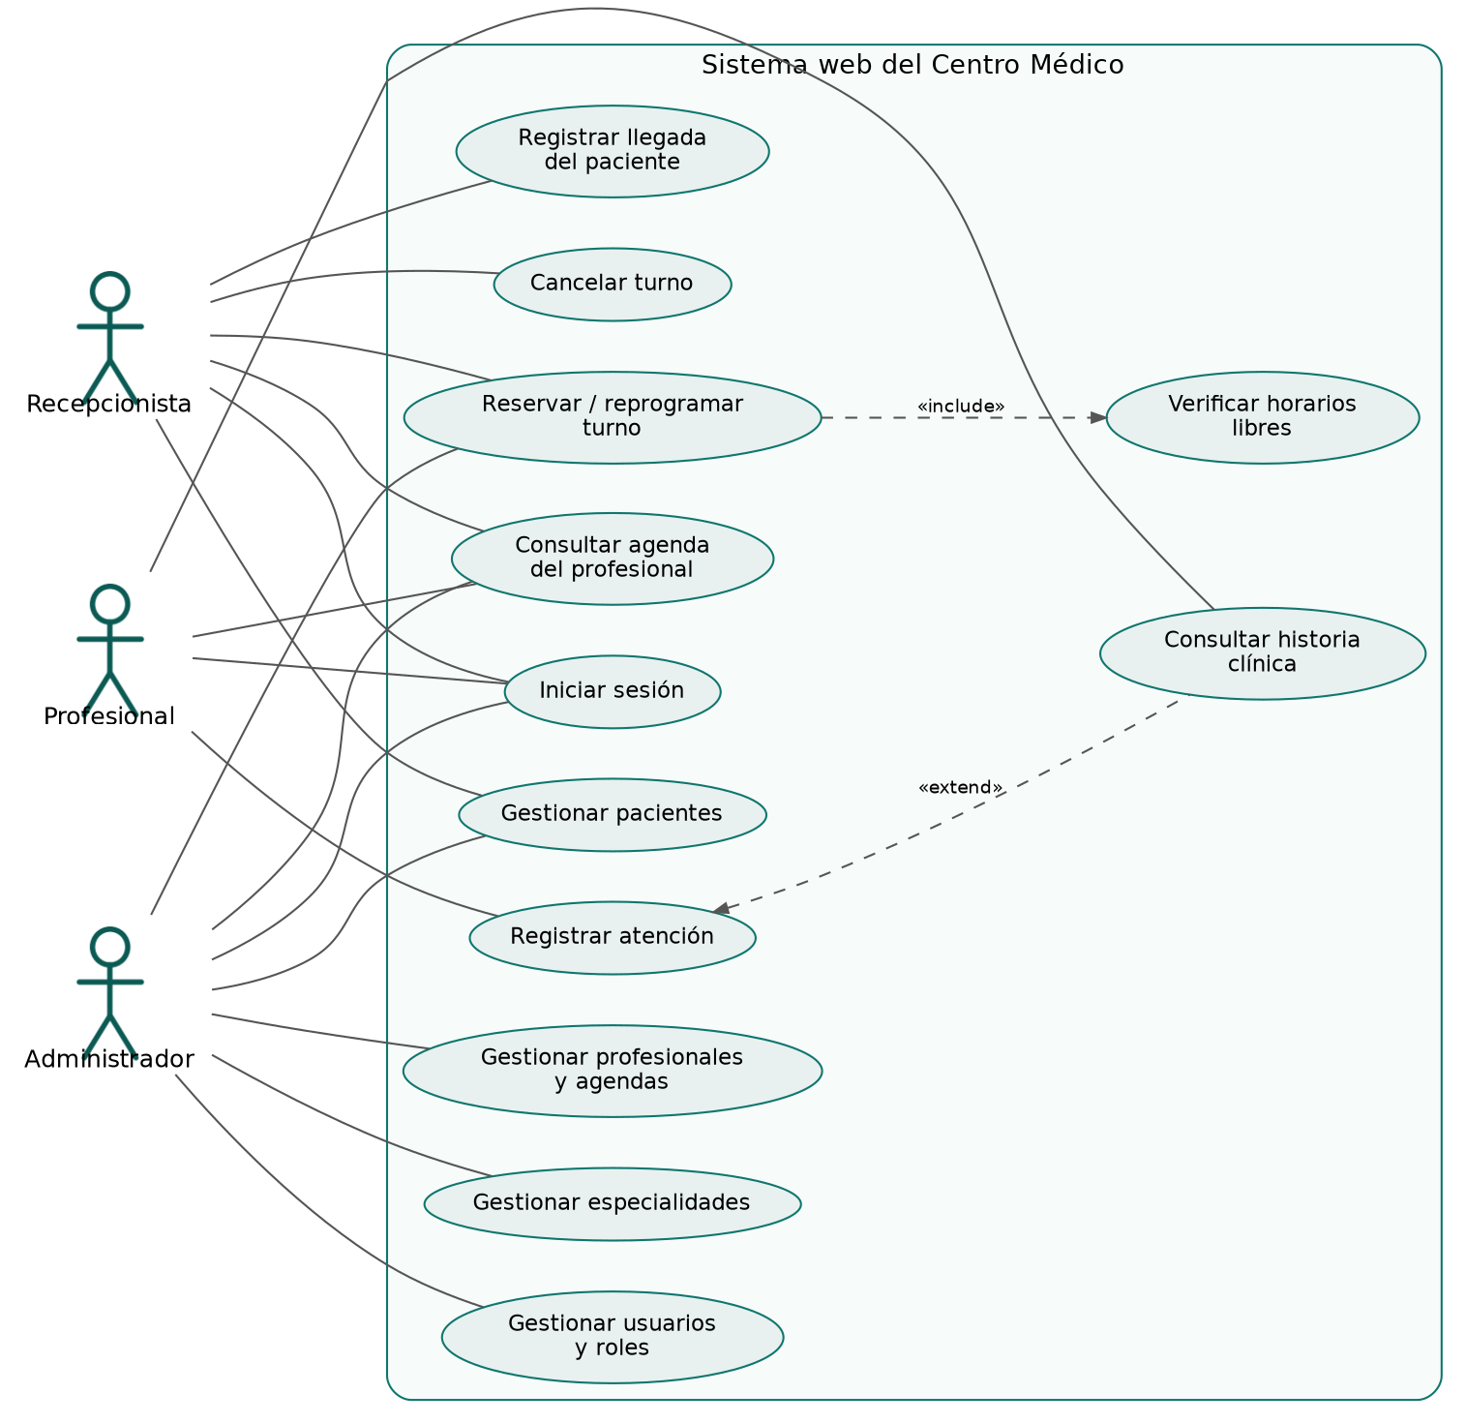
Figura 1. Diagrama de casos de uso

CU-01 Reservar turno
Elemento | Descripción
Actor | Recepcionista (también Administrador)
Precondición | Sesión iniciada. El paciente está registrado y activo; el profesional y su especialidad están activos.
Flujo principal | 1. El actor busca al paciente.  2. Elige profesional y fecha.  3. El sistema muestra los horarios libres.  4. El actor elige un horario y confirma.  5. El sistema valida las reglas y registra el turno como RESERVADO.
Flujos alternativos | a) El paciente no existe → se lo registra y se retoma desde el paso 2.  b) El profesional no atiende ese día → no hay horarios; se elige otra fecha.  c) Otro usuario ocupó el horario antes de guardar → el sistema rechaza con el motivo y refresca la lista.
Postcondición | El horario queda ocupado y el turno figura en la agenda del profesional.

CU-02 Registrar atención
Elemento | Descripción
Actor | Profesional
Precondición | El turno es del profesional que inició sesión y está EN_ESPERA (el paciente ya llegó).
Flujo principal | 1. El profesional abre su agenda y toca “Atender”.  2. Completa motivo de consulta, diagnóstico e indicaciones.  3. El sistema guarda la atención y pasa el turno a ATENDIDO.
Flujos alternativos | a) El turno no está EN_ESPERA → el sistema lo rechaza.  b) El turno ya tiene atención → el sistema lo rechaza.  c) Antes de atender puede consultar la historia clínica del paciente.
Postcondición | La atención pasa a formar parte de la historia clínica del paciente.

Diagramas de secuencia
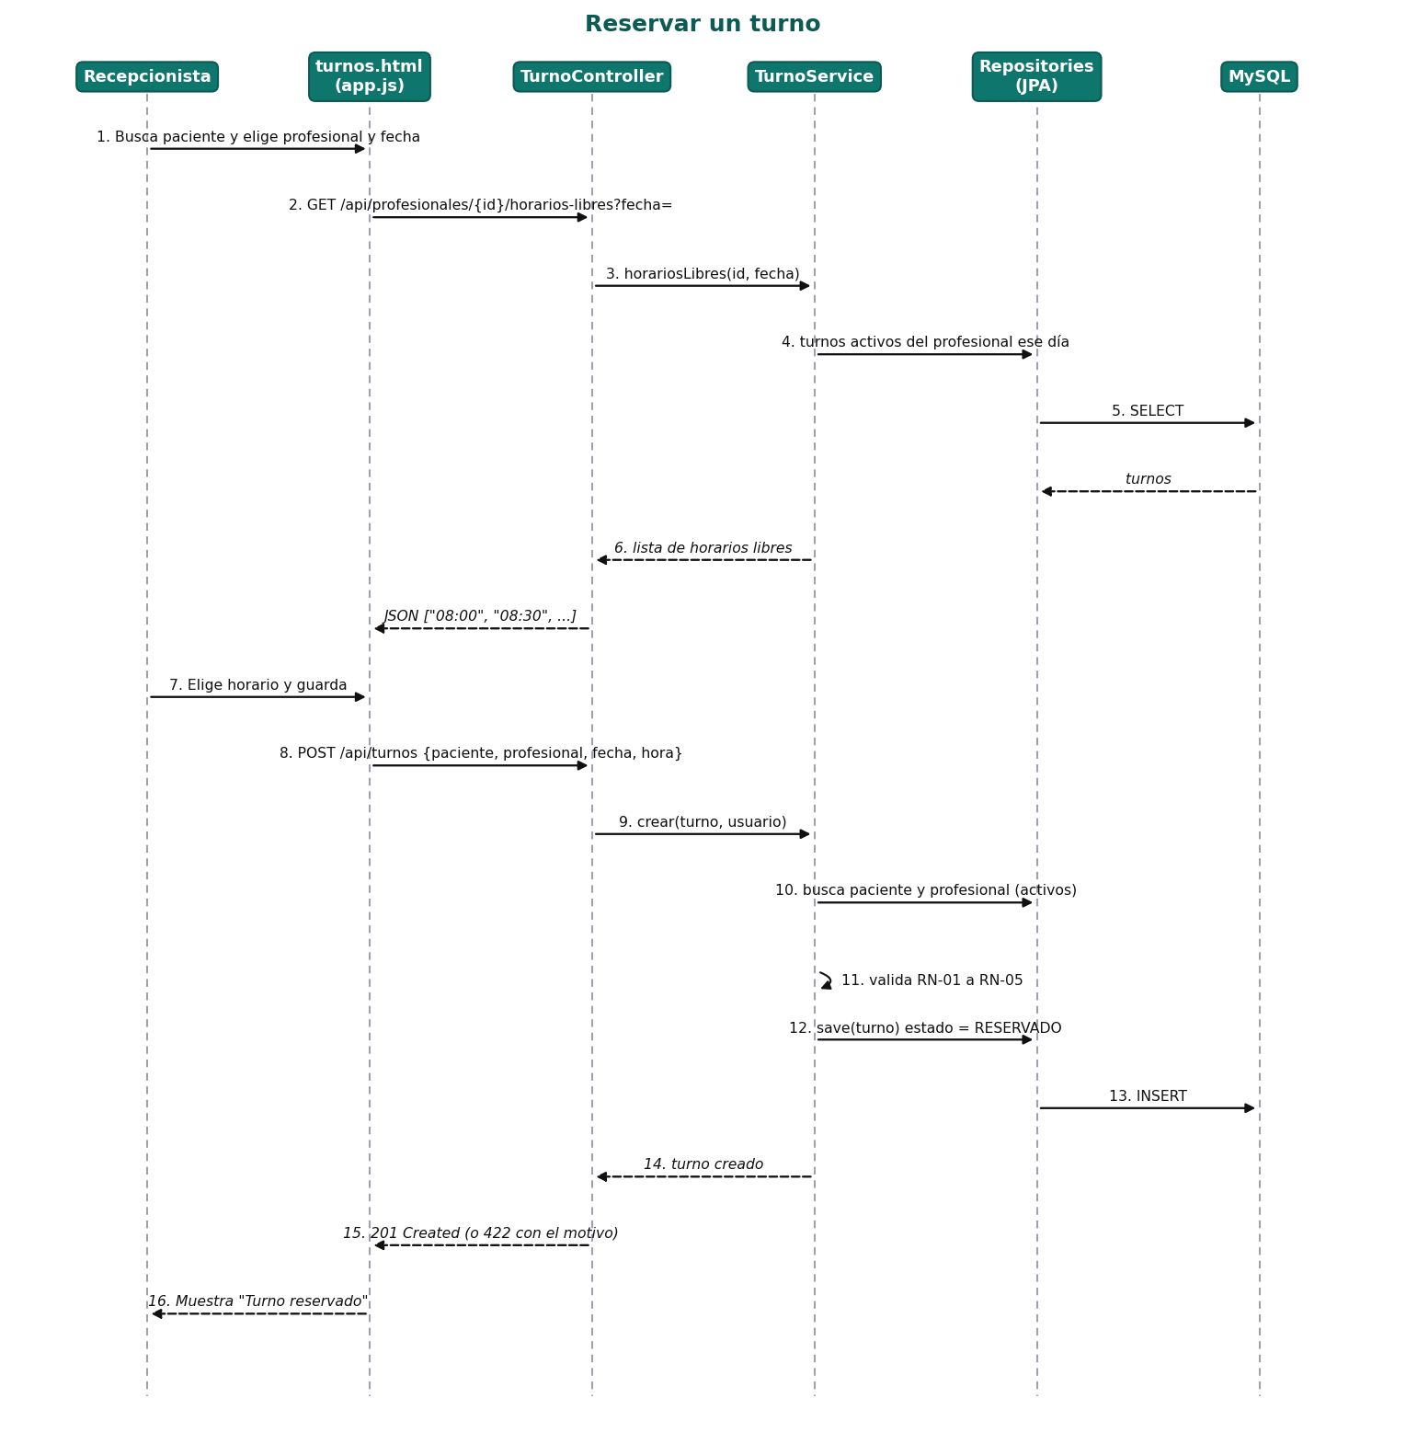
Figura 2. Secuencia: reservar un turno
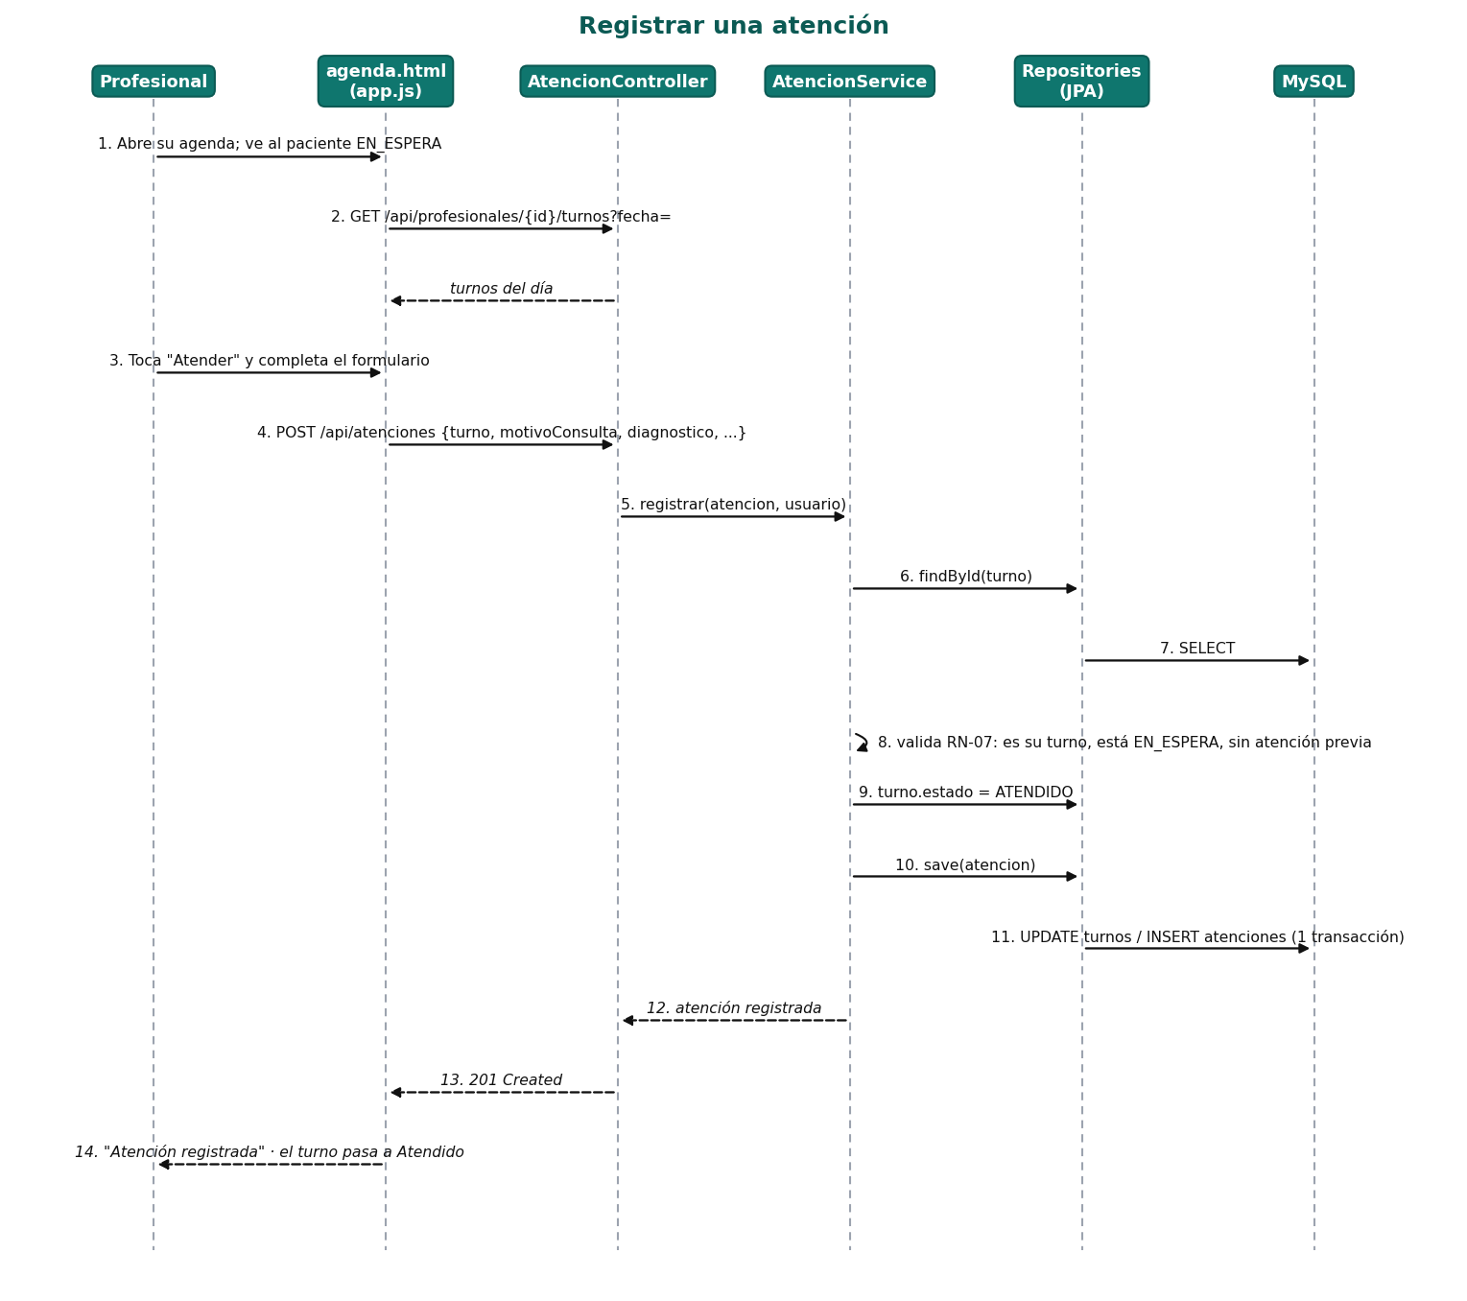
Figura 3. Secuencia: registrar una atención

Diagrama de clases
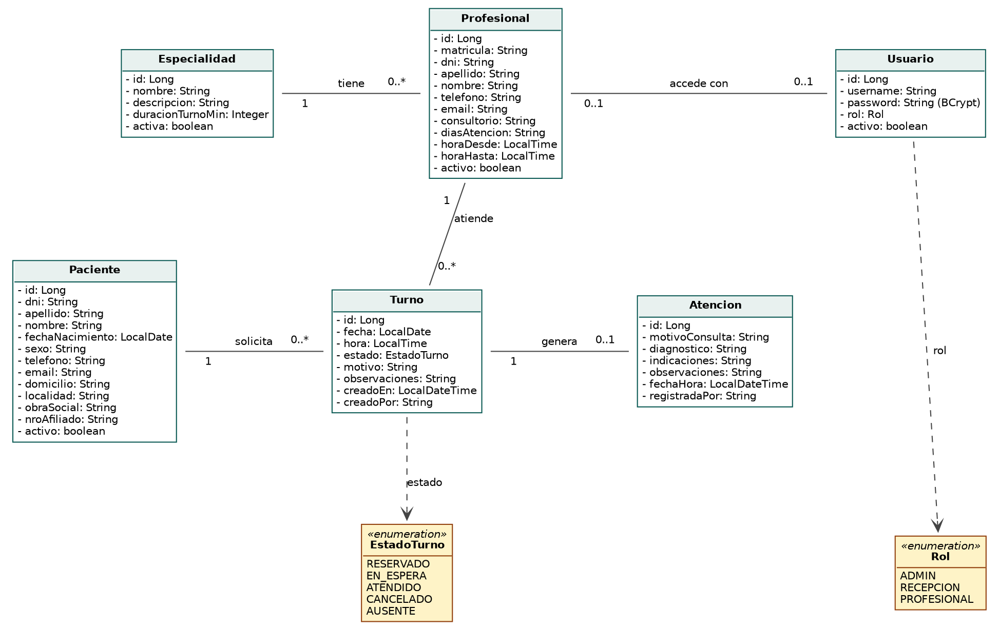
Figura 4. Diagrama de clases del dominio
Los estados del turno y los roles son enumeraciones. Las relaciones son unidireccionales desde el lado “muchos” hacia el lado “uno” (Turno conoce a Paciente y Profesional), lo que simplifica la serialización JSON.

Diagrama Entidad-Relación
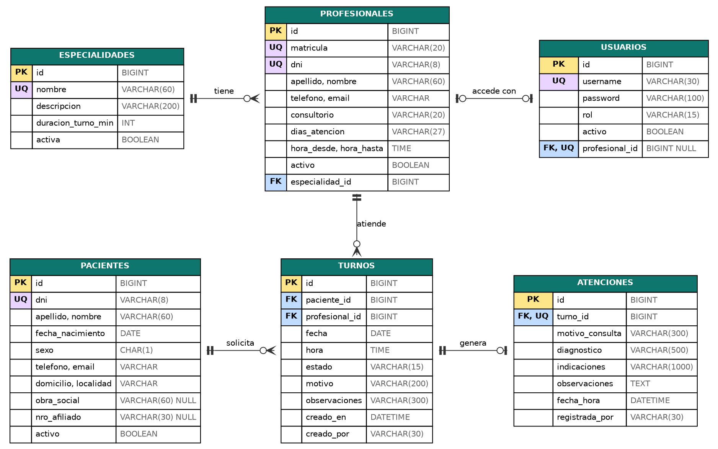
Figura 5. DER en notación pie de gallo (PK clave primaria, FK clave foránea, UQ valor único)

Justificación del modelo de datos
Relación | Cardinalidad | Justificación
Especialidad – Profesional | 1 : N | Una especialidad agrupa a varios profesionales; cada profesional ejerce una especialidad en el centro. La duración del turno vive en la especialidad.
Paciente – Turno | 1 : N | Un paciente puede tener muchos turnos a lo largo del tiempo; cada turno es de un único paciente.
Profesional – Turno | 1 : N | La agenda de un profesional es el conjunto de sus turnos; cada turno se da con un solo profesional.
Turno – Atención | 1 : 0..1 | Un turno genera, como máximo, una atención (solo si el paciente fue atendido). Restricción UNIQUE en turno_id.
Profesional – Usuario | 0..1 : 0..1 | Solo los usuarios con rol Profesional se vinculan a un registro de profesional; Admin y Recepción no. Un profesional tiene a lo sumo una cuenta.

Decisiones de diseño
- Baja lógica (activo/activa) en todas las entidades: un paciente o profesional dado de baja no puede recibir turnos, pero su historia se conserva.
- Sin UNIQUE(profesional, fecha, hora) en turnos: un turno cancelado libera el horario y MySQL no permite índices únicos parciales. La no superposición se controla en TurnoService.
- Cobertura en el propio paciente (obra_social + nro_afiliado, nulos si es particular): simplifica la versión actual; si se agregara facturación, se normalizaría en una tabla propia.
- Días de atención como texto (LUN,MIE,VIE): evita una tabla de agenda semanal; es suficiente para franjas continuas. Una agenda con varias franjas por día sería una mejora futura.
- Auditoría mínima (creado_por, registrada_por) como texto del usuario, sin clave foránea, para no depender de la vigencia del usuario.

Diccionario de datos

Tabla pacientes
Campo | Tipo | Nulo | Restricción | Descripción
id | BIGINT | No | PK, autoincremental | Identificador
dni | VARCHAR(8) | No | UNIQUE, 7-8 dígitos | Documento sin puntos
apellido / nombre | VARCHAR(60) | No |  | Datos personales
fecha_nacimiento | DATE | No | Anterior a hoy | Se usa para calcular la edad
sexo | CHAR(1) | No | F, M o X | Sexo declarado
telefono / email | VARCHAR | Sí | Formato validado | Contacto
domicilio / localidad | VARCHAR | Sí |  | Dirección
obra_social | VARCHAR(60) | Sí | NULL = particular | Cobertura
nro_afiliado | VARCHAR(30) | Sí | Obligatorio si hay obra social | Credencial
activo | BOOLEAN | No | Por defecto 1 | Baja lógica

Tabla especialidades
Campo | Tipo | Nulo | Restricción | Descripción
id | BIGINT | No | PK | Identificador
nombre | VARCHAR(60) | No | UNIQUE | Ej: Cardiología
descripcion | VARCHAR(200) | Sí |  | Detalle
duracion_turno_min | INT | No | 10 a 120 | Duración de cada turno
activa | BOOLEAN | No | Por defecto 1 | Baja lógica

Tabla profesionales
Campo | Tipo | Nulo | Restricción | Descripción
id | BIGINT | No | PK | Identificador
matricula | VARCHAR(20) | No | UNIQUE | Matrícula profesional
dni | VARCHAR(8) | No | UNIQUE | Documento
apellido / nombre | VARCHAR(60) | No |  | Datos personales
telefono / email | VARCHAR | Sí |  | Contacto
consultorio | VARCHAR(20) | No |  | Ej: Consultorio 3
dias_atencion | VARCHAR(27) | No | LUN,MAR,MIE,JUE,VIE,SAB | Días en que atiende
hora_desde / hora_hasta | TIME | No | desde < hasta | Franja de atención
activo | BOOLEAN | No |  | Baja lógica
especialidad_id | BIGINT | No | FK → especialidades | Especialidad

Tabla turnos
Campo | Tipo | Nulo | Restricción | Descripción
id | BIGINT | No | PK | Identificador
paciente_id | BIGINT | No | FK → pacientes | Quién se atiende
profesional_id | BIGINT | No | FK → profesionales | Con quién
fecha / hora | DATE / TIME | No | Índice (profesional, fecha) | Inicio del turno
estado | VARCHAR(15) | No | RESERVADO, EN_ESPERA, ATENDIDO, CANCELADO, AUSENTE | Estado actual
motivo / observaciones | VARCHAR | Sí | 200 / 300 car. | Notas de recepción
creado_en / creado_por | DATETIME / VARCHAR(30) | No | No modificables | Auditoría

Tabla atenciones
Campo | Tipo | Nulo | Restricción | Descripción
id | BIGINT | No | PK | Identificador
turno_id | BIGINT | No | FK UNIQUE → turnos | Turno atendido
motivo_consulta | VARCHAR(300) | No |  | Por qué consulta
diagnostico | VARCHAR(500) | No |  | Diagnóstico
indicaciones | VARCHAR(1000) | Sí |  | Tratamiento indicado
observaciones | TEXT | Sí | Hasta 4000 car. | Evolución
fecha_hora / registrada_por | DATETIME / VARCHAR(30) | No | No modificables | Cuándo y quién

Tabla usuarios
Campo | Tipo | Nulo | Restricción | Descripción
id | BIGINT | No | PK | Identificador
username | VARCHAR(30) | No | UNIQUE | Nombre de usuario
password | VARCHAR(100) | No | Hash BCrypt | Contraseña cifrada
rol | VARCHAR(15) | No | ADMIN, RECEPCION, PROFESIONAL | Perfil de acceso
activo | BOOLEAN | No |  | Baja lógica
profesional_id | BIGINT | Sí | FK UNIQUE → profesionales | Solo rol Profesional

Reglas de negocio
Las reglas se implementan en la capa de servicio (no en el frontend), de modo que se cumplen sin importar desde dónde se use la API. Cuando una regla se viola, la API responde 422 con el motivo en lenguaje claro.
ID | Regla | Dónde se aplica
RN-01 | Sin superposición del profesional: un profesional no puede tener dos turnos activos (reservados o en espera) cuyos horarios se solapen. | TurnoService.validarDisponibilidad
RN-02 | Agenda del profesional: el turno debe caer en un día de atención, dentro de su franja y en la grilla que marca la duración de la especialidad (ej. 08:00, 08:30, 09:00… para Cardiología). | Ídem
RN-03 | Sin turnos en el pasado: no se reserva ni reprograma a una fecha y hora ya vencida. | Ídem
RN-04 | Sin superposición del paciente: un paciente no puede tener dos turnos activos solapados, aunque sean con profesionales distintos. | Ídem
RN-05 | Solo registros activos: paciente, profesional y especialidad deben estar activos para recibir turnos. | TurnoService.validarActivos
RN-06 | Estados válidos: RESERVADO → EN_ESPERA, CANCELADO o AUSENTE; EN_ESPERA → ATENDIDO o CANCELADO. ATENDIDO, CANCELADO y AUSENTE son finales. La llegada solo se registra el día del turno y “ausente” solo cuando el horario ya comenzó. | EstadoTurno, TurnoService.cambiarEstado
RN-07 | Atención: solo sobre un turno EN_ESPERA, una por turno y registrada por el profesional titular del turno. Al guardarla, el turno pasa a ATENDIDO en la misma transacción. | AtencionService.registrar
RN-08 | Corrección acotada: una atención solo puede corregirla su autor y dentro de las 24 horas. | AtencionService.actualizar
RN-09 | Cobertura: con obra social es obligatorio el nº de afiliado. | PacienteService
RN-10 | Confidencialidad: la historia clínica solo la ven los profesionales; cada profesional solo ve su propia agenda. | SecurityConfig, TurnoController
RN-11 | Unicidad: DNI de paciente, matrícula y DNI de profesional, nombre de usuario y nombre de especialidad no se repiten. | Servicios de cada módulo
RN-12 | Coherencia de agenda: franja con inicio < fin y suficiente para al menos un turno; no se da de baja una especialidad con profesionales activos. | Servicios de Especialidad y Profesional
RN-13 | Baja lógica: ninguna entidad se elimina físicamente; un turno “borrado” queda CANCELADO. | Todos los módulos

Estados del turno
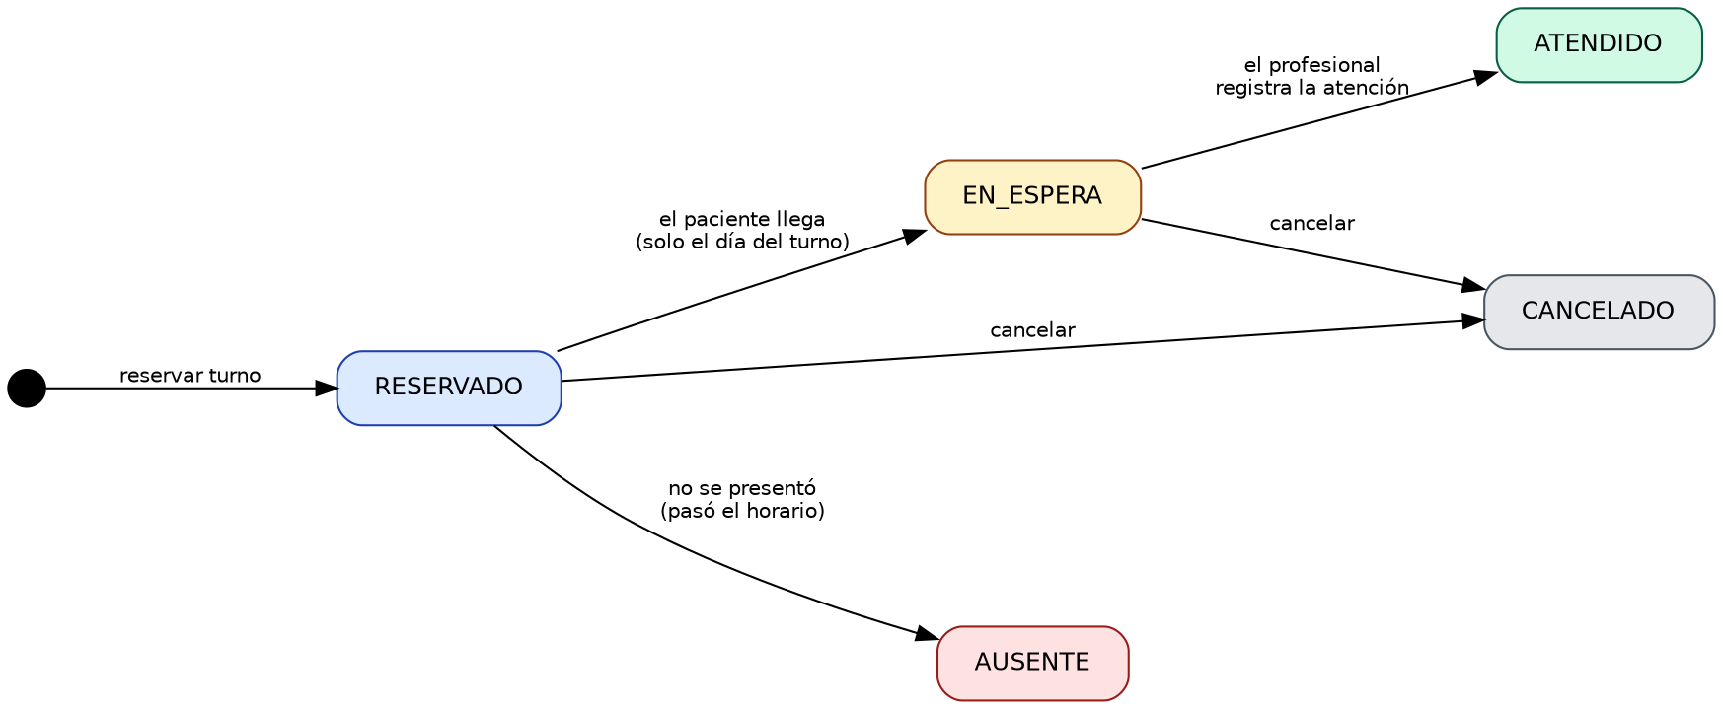
Figura 6. Máquina de estados del turno
Estado “activo” es el que ocupa el horario del profesional: RESERVADO y EN_ESPERA. Al cancelar, el horario se libera y puede volver a ofrecerse.

Algoritmo de disponibilidad
Dado un profesional y una fecha, el sistema genera la grilla desde horaDesde avanzando de a duracionTurnoMin y descarta cada horario que se solape con un turno activo, o que ya haya pasado si la fecha es hoy.
Ejemplo: Cardiología (30 min), atención de 08:00 a 13:00 → 10 horarios posibles (08:00, 08:30 … 12:30). Si ya existe un turno a las 09:00, se ofrecen 9. Un turno a las 08:15 se rechaza por no pertenecer a la grilla (RN-02).
Dos turnos se solapan cuando inicioA < finB y inicioB < finA.

Diseño de la interfaz
La aplicación es una web de una sola capa visual sobre la API: nueve pantallas HTML con Bootstrap 5 y un archivo común de utilidades.

Criterios de diseño
- Identidad visual de salud: verde azulado como color principal, fondo gris suave y tarjetas blancas con borde fino. Íconos de Bootstrap Icons.
- Estados legibles de un vistazo: cada estado de turno tiene su color (azul reservado, ámbar en espera, verde atendido, gris cancelado, rojo ausente) y su texto, para no depender solo del color.
- Pensado para recepción: la agenda se refresca sola cada minuto, los horarios se eligen de una lista de libres y los botones de acción usan íconos con descripción emergente.
- Responsive: menú colapsable en celular y tablas con desplazamiento horizontal propio, sin romper la página.
- Accesibilidad básica: todos los campos tienen label, los botones de solo ícono tienen aria-label, los modales usan roles ARIA y los errores se muestran junto al campo.
- Seguridad en la interfaz: todo texto que viene de la base se escapa con esc() antes de mostrarse (evita inyección de HTML/JS).

Mapa de navegación y menú por rol
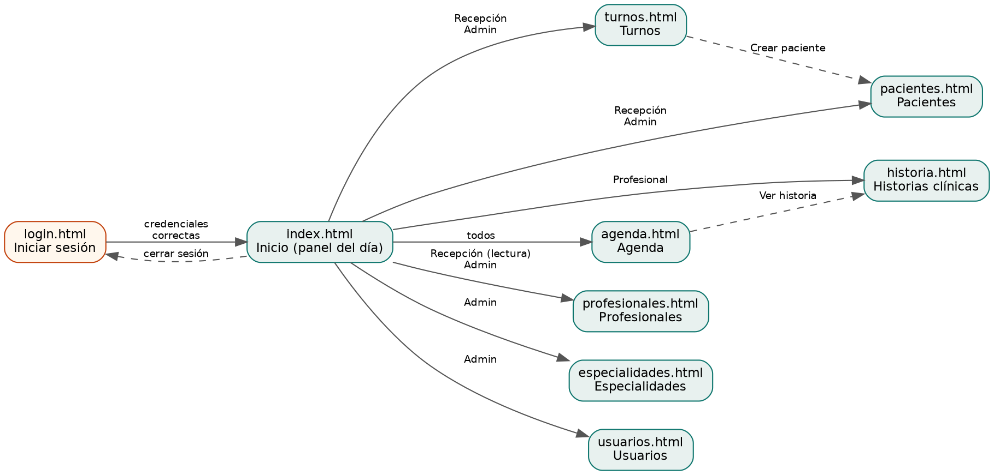
Figura 7. Mapa de navegación
Opción de menú | Administración | Recepción | Profesional
Inicio | Sí | Sí | Sí
Turnos | Sí | Sí | No
Agenda | Sí (elige profesional) | Sí (elige profesional) | Sí (solo la propia)
Pacientes | Sí | Sí | No
Historias clínicas | No | No | Sí
Profesionales | Alta, baja y edición | Solo lectura | No
Especialidades | Sí | No | No
Usuarios | Sí | No | No
El menú oculta lo que el rol no puede usar, pero la restricción real está en el servidor: aunque alguien escriba la dirección a mano, la API responde 403.

Descripción de pantallas
Pantalla | Función | Endpoints que consume
login.html | Formulario de ingreso con mostrar/ocultar contraseña y mensaje de error. Si ya hay sesión, redirige al inicio. | POST /api/auth/login, GET /api/auth/me
index.html | Saludo, contadores del día por estado, lista de turnos de hoy y accesos rápidos según el rol. | GET /api/turnos?fecha=
pacientes.html | Listado con búsqueda en vivo, alta y edición en ventana modal, baja con confirmación, cobertura y estado. | /api/pacientes
profesionales.html | Listado con filtro por especialidad y búsqueda; formulario con selector de días de atención y franja horaria. | /api/profesionales, /api/especialidades
especialidades.html | ABM de especialidades con la duración del turno. | /api/especialidades
turnos.html | Filtros por fecha, estado y profesional; reserva con búsqueda de paciente y horarios libres; reprogramar, registrar llegada, ausente y cancelar; ayuda en línea. | /api/turnos, /api/profesionales/{id}/horarios-libres
agenda.html | Agenda del día de un profesional con navegación por días; el profesional registra la atención desde un formulario. | /api/profesionales/{id}/turnos, POST /api/atenciones
historia.html | Buscador de pacientes y línea de tiempo con las atenciones de cada uno. | /api/pacientes/{id}/atenciones
usuarios.html | ABM de usuarios; vincula el rol Profesional con un profesional. | /api/usuarios

Validaciones del formulario
Cada formulario valida dos veces: el navegador (atributos HTML5 + estilos de Bootstrap) evita enviar datos evidentemente incorrectos, y el servidor repite y completa las validaciones. Los errores del servidor se marcan en el campo correspondiente gracias a mostrarErroresServidor().
Campo | Validación en pantalla | Mensaje al usuario
DNI | Obligatorio, patrón \d{7,8} | Ingrese 7 u 8 dígitos, sin puntos
Fecha de nacimiento | Obligatoria, máximo = ayer | Ingrese una fecha anterior a hoy
Nº de afiliado | Se vuelve obligatorio al escribir una obra social | Obligatorio si tiene obra social
Email / teléfono | Tipo email y patrón numérico | Ingrese un email válido / Use solo números, +, ( ) o -
Duración del turno | Número entre 10 y 120, de a 5 | Entre 10 y 120 minutos
Días de atención | Al menos un día marcado | Seleccione al menos un día de atención
Hora desde / hasta | Inicio anterior al fin | La hora de inicio debe ser anterior a la hora de fin
Fecha del turno | Mínimo = hoy | Elija una fecha de hoy en adelante
Horario del turno | Solo opciones libres, cargadas desde el servidor | Elija un horario
Contraseña | Mínimo 8 caracteres; solo obligatoria al crear | Mínimo 8 caracteres

Ayuda en línea
La pantalla de turnos, la más compleja, incluye un botón Ayuda que abre un panel lateral con: pasos para reservar un turno, significado de cada estado (con sus colores) y reglas a tener en cuenta. Además, los campos con reglas especiales muestran un texto de apoyo debajo (por ejemplo “Sin puntos” en el DNI o “Dejar vacío si es particular” en la obra social) y los horarios informan cuántos quedan libres.

API REST
Base: /api. Formato JSON; fechas AAAA-MM-DD, horas HH:mm. Códigos: 200 OK · 201 creado · 204 sin contenido · 400 datos inválidos · 401 sin sesión · 403 sin permiso · 404 no existe · 409 conflicto de base · 422 regla de negocio violada.

Autenticación, turnos, atenciones y usuarios
Método y ruta | Descripción | Roles
POST /api/auth/login | Inicia sesión (campos username y password, formulario) | Público
POST /api/auth/logout | Cierra la sesión | Autenticado
GET /api/auth/me | Usuario actual, rol y profesional vinculado | Autenticado
GET /api/turnos?fecha=&estado=&pacienteId=&profesionalId= | Lista turnos filtrados (el profesional solo ve los propios) | Todos
GET /api/turnos/{id} | Obtiene un turno | Todos
POST /api/turnos | Reserva un turno | Admin, Recepción
PUT /api/turnos/{id} | Reprograma un turno RESERVADO | Admin, Recepción
PUT /api/turnos/{id}/estado | Cambia el estado ({"estado":"EN_ESPERA"}) | Admin, Recepción
DELETE /api/turnos/{id} | Cancela el turno (baja lógica) | Admin, Recepción
GET /api/profesionales/{id}/turnos?fecha= | Agenda del día de un profesional | Todos (profesional: solo la propia)
GET /api/profesionales/{id}/horarios-libres?fecha= | Horarios libres (["08:00","08:30"]) | Todos
GET /api/atenciones | Atenciones del profesional logueado | Profesional
GET /api/atenciones/{id} | Obtiene una atención | Profesional
POST /api/atenciones | Registra una atención | Profesional
PUT /api/atenciones/{id} | Corrige una atención (autor, 24 h) | Profesional
GET /api/pacientes/{id}/atenciones | Historia clínica del paciente | Profesional
GET / POST /api/usuarios | Lista y crea usuarios | Admin
GET / PUT / DELETE /api/usuarios/{id} | Obtiene, modifica y da de baja un usuario | Admin

Ejemplo: reservar un turno
Solicitud POST /api/turnos
{ "paciente": {"id": 1}, "profesional": {"id": 1}, "fecha": "2026-10-19", "hora": "09:00", "motivo": "Control de presión" }
Respuesta 201: el turno completo, con estado: "RESERVADO", el paciente y el profesional anidados, creadoEn y creadoPor.
Respuesta 422 (regla violada): { "status": 422, "mensaje": "El profesional ya tiene un turno a las 09:00 que se superpone con ese horario" }

Módulo Pacientes (implementación)
Paquete com.centromedico.pacientes: Paciente, PacienteRepository, PacienteService y PacienteController. La base compartida del proyecto (pom.xml, application.properties, clase principal y manejo global de errores en config/) se describe en la sección de instalación.
Método y ruta | Descripción | Roles | Respuesta
GET /api/pacientes?q= | Lista o busca por apellido, nombre o inicio del DNI | Admin, Recepción, Profesional | 200
GET /api/pacientes/{id} | Obtiene un paciente | Admin, Recepción, Profesional | 200 / 404
POST /api/pacientes | Crea un paciente | Admin, Recepción | 201 / 400 / 422
PUT /api/pacientes/{id} | Modifica un paciente (también permite reactivarlo) | Admin, Recepción | 200 / 400 / 404 / 422
DELETE /api/pacientes/{id} | Baja lógica | Admin, Recepción | 204 / 404

Validaciones y reglas
- DNI obligatorio, de 7 u 8 dígitos y único (el sistema ignora puntos y espacios).
- Apellido, nombre, fecha de nacimiento (pasada) y sexo (F, M o X) obligatorios; email y teléfono con formato válido.
- RN-09: si hay obra social, el nº de afiliado es obligatorio; y no puede haber afiliado sin obra social.
- Los espacios sobrantes se normalizan y los textos vacíos se guardan como nulos.
- Errores con formato único {status, mensaje, errores{campo: detalle}} (clase GlobalExceptionHandler).

Módulos Especialidades y Profesionales

Especialidades
Método y ruta | Descripción | Roles
GET /api/especialidades?soloActivas= | Lista (con o sin las dadas de baja) | Todos
GET /api/especialidades/{id} | Obtiene una | Todos
POST / PUT /api/especialidades[/{id}] | Alta y modificación | Admin
DELETE /api/especialidades/{id} | Baja lógica | Admin

Profesionales
Método y ruta | Descripción | Roles
GET /api/profesionales?q=&especialidadId=&soloActivos= | Lista con filtros | Todos
GET /api/profesionales/{id} | Obtiene uno | Todos
POST / PUT /api/profesionales[/{id}] | Alta y modificación | Admin
DELETE /api/profesionales/{id} | Baja lógica | Admin

Reglas implementadas (RN-12 y RN-13)
- RN-11: nombre de especialidad, matrícula y DNI de profesional únicos.
- RN-12: la hora de inicio debe ser anterior a la de fin; la franja debe alcanzar, como mínimo, para un turno de la especialidad; y la especialidad debe estar activa.
- RN-12b: no se puede dar de baja una especialidad que tenga profesionales activos.
- RN-13: bajas lógicas; la duración del turno de la especialidad define la grilla de horarios de la agenda.

Integración con la API
- Sesión: app.js llama a /api/auth/me al abrir cada pantalla; si responde 401 redirige a login.html.
- Formato de error: {status, mensaje, errores{campo:detalle}}. mensaje se muestra en una alerta y errores marca cada campo.
- Fechas y horas: la API usa AAAA-MM-DD y HH:mm; la interfaz las muestra como DD/MM/AAAA y HH:mm hs.
- Relaciones: al crear un turno o profesional se envía solo el identificador ({"paciente":{"id":3}}).

Seguridad
- Autenticación: inicio de sesión por formulario en /api/auth/login; Spring Security guarda la sesión en una cookie JSESSIONID. Vence a los 30 minutos sin actividad.
- Contraseñas: se guardan con BCrypt; la política exige 8 caracteres o más, con letras y números. El campo nunca se devuelve en el JSON.
- Autorización: reglas por método y ruta en SecurityConfig; la primera regla que coincide es la que se aplica. Las respuestas 401 y 403 son JSON.
- Cuentas dadas de baja: no pueden iniciar sesión; un usuario Profesional queda deshabilitado si su profesional se da de baja. Nadie puede darse de baja a sí mismo.
- Datos clínicos: el rol Administración no accede a atenciones ni a historias; el resto de los profesionales solo puede leer las atenciones de otros, no modificarlas.

Matriz de permisos
Recurso | Admin | Recepción | Profesional
Pacientes | Leer y escribir | Leer y escribir | Solo leer
Especialidades | Leer y escribir | Solo leer | Solo leer
Profesionales | Leer y escribir | Solo leer | Solo leer
Turnos | Leer y escribir | Leer y escribir | Leer solo los propios
Atenciones / historia clínica | Sin acceso | Sin acceso | Leer; escribir las propias
Usuarios | Leer y escribir | Sin acceso | Sin acceso
Limitaciones conocidas (a mencionar en la defensa): CSRF está deshabilitado porque la API se consume desde el mismo origen con fetch; en producción convendría habilitarlo o usar tokens, forzar HTTPS y limitar los intentos de inicio de sesión. Los usuarios de datos_prueba.sql son solo para pruebas.

Usuarios de prueba
Usuario | Contraseña | Rol
admin | Admin2026! | Administración
recepcion1 | Recep2026! | Recepción
mlopez | Medico2026! | Profesional (Cardiología)
cferrero | Medico2026! | Profesional (Clínica Médica)

Casos de prueba

Pacientes
ID | Caso | Datos / pasos | Resultado esperado
CP-P01 | Alta correcta | POST con DNI 30112456, datos completos y obra social con afiliado | 201 y el paciente queda activo
CP-P02 | DNI duplicado | Crear otro paciente con un DNI ya cargado | 422: “Ya existe un paciente con el DNI…”
CP-P03 | DNI inválido | DNI “12.34” o con letras | 400 con error en el campo dni
CP-P04 | Obra social sin afiliado | Completar obra social y dejar vacío el nº | 422 con el motivo
CP-P05 | Paciente particular | Obra social y afiliado vacíos | 201; la cobertura se muestra “Particular”
CP-P06 | Fecha de nacimiento futura | Fecha posterior a hoy | 400 en fechaNacimiento
CP-P07 | Búsqueda | GET ?q=garc y ?q=3011 | Devuelve coincidencias por apellido, nombre o DNI
CP-P08 | Baja lógica | DELETE de un paciente | 204; sigue en la base con activo = false y ya no se le pueden dar turnos
CP-P09 | Permiso | Un Profesional intenta crear un paciente | 403 “No tiene permisos…”

Interfaz
ID | Caso | Pasos | Resultado esperado
CP-U01 | Ingreso correcto | Entrar con admin y su clave | Redirige a Inicio; el menú muestra todas las opciones
CP-U02 | Ingreso incorrecto | Clave equivocada | Mensaje rojo “Usuario o contraseña incorrectos…” sin recargar
CP-U03 | Pantalla sin sesión | Abrir turnos.html sin iniciar sesión | Redirige a login.html
CP-U04 | Menú por rol | Entrar como mlopez (Profesional) | Solo ve Inicio, Agenda e Historias clínicas
CP-U05 | Formulario incompleto | Guardar un paciente vacío | Campos obligatorios marcados en rojo; no se envía
CP-U06 | Error del servidor en campo | Cargar un DNI repetido | Alerta y mensaje del servidor; el modal queda abierto
CP-U07 | Horarios libres | Elegir profesional y fecha en “Nuevo turno” | El desplegable muestra solo los horarios libres
CP-U08 | Día sin atención | Elegir un día en que el profesional no atiende | Aviso “Sin horarios libres ese día…”
CP-U09 | Baja con confirmación | Tocar el tacho en una especialidad | Pide confirmar; si hay profesionales activos muestra el motivo
CP-U10 | Celular | Abrir en ancho 375 px | Menú colapsable; las tablas se desplazan sin romper la página

Turnos, atenciones y seguridad
ID | Caso | Pasos | Resultado esperado
CP-T01 | Reserva correcta | Turno con mlopez un lunes a las 09:00 | 201, estado RESERVADO
CP-T02 | Superposición del profesional (RN-01) | Reservar otra vez el mismo profesional, fecha y hora | 422 “ya tiene un turno…”
CP-T03 | Fuera de grilla (RN-02) | Cardiología a las 09:15 | 422 “se dan cada 30 minutos…”
CP-T04 | Fuera de franja (RN-02) | Cardiología a las 15:00 | 422 “fuera de la atención…”
CP-T05 | Día sin atención (RN-02) | Cardiología un martes | 422 “no atiende los MAR”
CP-T06 | Pasado (RN-03) | Fecha de ayer | 422 “no se pueden reservar turnos en una fecha pasada”
CP-T07 | Paciente solapado (RN-04) | Mismo paciente, mismo horario, otro profesional | 422 “el paciente ya tiene un turno…”
CP-T08 | Paciente de baja (RN-05) | Reservar para un paciente inactivo | 422
CP-T09 | Horarios libres | GET horarios-libres antes y después de reservar | El horario reservado desaparece de la lista
CP-T10 | Llegada (RN-06) | PUT estado EN_ESPERA el día del turno | 200; en otro día, 422
CP-T11 | Ausente antes de hora (RN-06) | Marcar AUSENTE un turno futuro | 422
CP-T12 | Salto de estado (RN-06) | Pasar RESERVADO directo a ATENDIDO | 422 “se da al registrar la atención”
CP-T13 | Cancelar y reutilizar | DELETE de un turno y reservar el mismo horario | Cancelación 204; la nueva reserva es 201
CP-T14 | Atención válida (RN-07) | Profesional titular, turno EN_ESPERA | 201; el turno pasa a ATENDIDO
CP-T15 | Atención repetida / sin espera | Segunda atención al mismo turno, o turno RESERVADO | 422
CP-T16 | Atención de otro profesional | cferrero atiende un turno de mlopez | 403
CP-T17 | Corrección tardía (RN-08) | Editar una atención de más de 24 h | 422
CP-T18 | Historia clínica (RN-10) | Recepción o Admin piden /pacientes/{id}/atenciones | 403
CP-T19 | Agenda ajena (RN-10) | mlopez pide la agenda de otro profesional | 403
CP-T20 | Sin sesión | Cualquier /api/** sin iniciar sesión | 401
CP-T21 | Usuario profesional | Crear usuario PROFESIONAL sin profesional vinculado | 422
CP-T22 | Contraseña débil | Crear usuario con clave “abc” | 422

Instalación y puesta en marcha

Requisitos
- JDK 21 y Maven 3.9 o superior.
- MySQL 8 en marcha en localhost:3306.
- Conexión a internet la primera vez (dependencias de Maven y Bootstrap desde CDN).

Pasos
- Descomprimir la carpeta centro-medico.
- Definir las credenciales de MySQL con las variables de entorno DB_USER y DB_PASSWORD (por defecto: usuario root, clave vacía).
- Desde la carpeta del proyecto ejecutar mvn spring-boot:run. Hibernate crea la base centro_medico y las tablas.
- Con la aplicación ya iniciada una vez, cargar los datos de ejemplo: mysql -u root -p centro_medico < sql/datos_prueba.sql.
- Abrir http://localhost:8080 e ingresar con un usuario de prueba (ver sección Seguridad).

Estructura del proyecto
Ubicación | Contenido
src/main/java/com/centromedico/config | Manejo global de errores y configuración de seguridad
.../pacientes, .../especialidades, .../profesionales | Entidad, repositorio, servicio y controlador de cada módulo
.../turnos, .../atenciones, .../usuarios | Turnos con sus reglas, historia clínica, cuentas y roles
src/main/resources/static | Pantallas HTML, css/estilos.css y js/app.js
sql/ | schema.sql (modelo físico de referencia) y datos_prueba.sql
docs/ | Esta documentación y los diagramas en PNG

Problemas frecuentes
- *Access denied for user*: revisar DB_USER y DB_PASSWORD.
- Puerto 8080 ocupado: agregar server.port=8081 en application.properties.
- Las fechas usan la zona America/Argentina/Buenos_Aires, que la aplicación fija al iniciar.

